**U Stage de technicien supérieur en conception mécanique**

**Institut P’ CNRS UPR3346 – département GMSC – équipe ROBIOSS**

**Conception d’un dispositif de sensibilisation aux sciences**

**Présentation de la structure d’accueil**

L’institut Pprime est un laboratoire d’environ 600 personnes qui conduit des travaux de recherche dans des problématiques scientifiques relatives aux domaines du transport, de l’énergie et de l’environnement. Le département GMSC (Génie Mécanique et Systèmes Complexes) est bâti sur l’objectif de proposer une approche intégrée, de type système, pour appréhender le comportement mécanique des structures et des systèmes complexes.

L’équipe RoBioSS (Robotique, Biomécanique, Sport, Santé) développe des approches théoriques et expérimentales centrées sur la coordination des systèmes multi corps (évaluation du mouvement humain, préhension et manipulation robotique, robotique collaborative et ouverte, robotique humanoïde). Elle conçoit des démonstrateurs mécatroniques, véritables plateformes de simulation et de validation pour les modèles développés. Ces études permettent à l’équipe de jouir d'une reconnaissance et d’une visibilité nationale et internationale.

Les objectifs scientifiques de l’équipe RoBioSS fusionnent les concepts propres à la robotique et à la biomécanique ; ils se déclinent à travers deux grandes opérations « Dynamique des systèmes poly articulés et évaluation de la performance motrice » et « Préhension et conception de systèmes mécaniques innovants ». La méthodologie mise en œuvre, pour mener à bien ces développements dans les champs de la biomécanique et de la robotique, suppose l’élaboration et le contrôle de la finesse des modèles mécaniques et biomécaniques. Les enjeux scientifiques concernent ainsi d’une part, les développements théoriques liés à la conception mécatronique dans le domaine de la manipulation robotique et d’autre part, le contrôle de dispositifs mécatroniques complexes en interaction avec l’environnement et en particulier avec l’humain.

**Contexte du projet**

L’équipe RoBioSS, conventionnée avec le CRITT Sport-Loisirs de Châtellerault (labellisé Centre de Ressources Technologiques) développe depuis plus de 10 ans le concept des Classes Olympiques Sciences et Sport. Ces classes ont pour objectif de sensibiliser les jeunes élèves (niveau collège) aux sciences à travers l’analyse de leur pratique physique et sportive. Afin d’étendre à la région Nouvelle Aquitaine le périmètre d’intervention, qui se limite actuellement au département de la Vienne, le CRITT souhaite mettre au point de nouveaux travaux pratiques. Actuellement les élèves peuvent analyser leurs performances en saut en longueur en les comparant à celle d’un champion à l’aide d’outils d’analyse d’images vidéo et de réalité virtuelle. Les notions de systèmes poly articulés, de centres de gravité et de vitesse sont abordées. D’autres ateliers s’intéressent à la notion de force d’interaction en étudiant la détente verticale à partir d’une plateforme de force. Le CRITT souhaite disposer d’un atelier permettant d’aborder les notions de moment cinétique, moment d’inertie et vitesse angulaire. L’objectif du stage est donc de concevoir le dispositif mécatronique qui servira de support à cet atelier.

**Présentation de la mission**

La mission principale proposée au stagiaire recruté sera de concevoir le dispositif schématisé ci-dessous qui comprend deux parties devant interagir.

La première partie consiste en un plateau permettant une rotation libre autour de l’axe vertical. Les élèves / utilisateurs devront pouvoir s’assoir sur le plateau de manière sécurisée. La rotation (angle) du plateau devra pouvoir être mesurée, enregistrée et affichée sur un écran.

La deuxième partie correspond à une roue motorisée tenue par les élèves / utilisateurs. Le mouvement de rotation (vitesse angulaire) de cette roue doit pouvoir être pilotée par les élèves / utilisateurs. Le moment d’inertie de la roue doit également pouvoir être modifiée pendant la rotation de celle-ci. Les réglages de vitesse de rotation et de moment d’inertie doivent pouvoir être mesurés, enregistrés et affichés. La roue doit pouvoir fonctionner de manière autonome, c’est-à-dire alimentée sur batteries (sans fil). La roue doit être munie d’un système d’arrêt automatique lorsqu’elle est lâché par les élèves / utilisateurs.

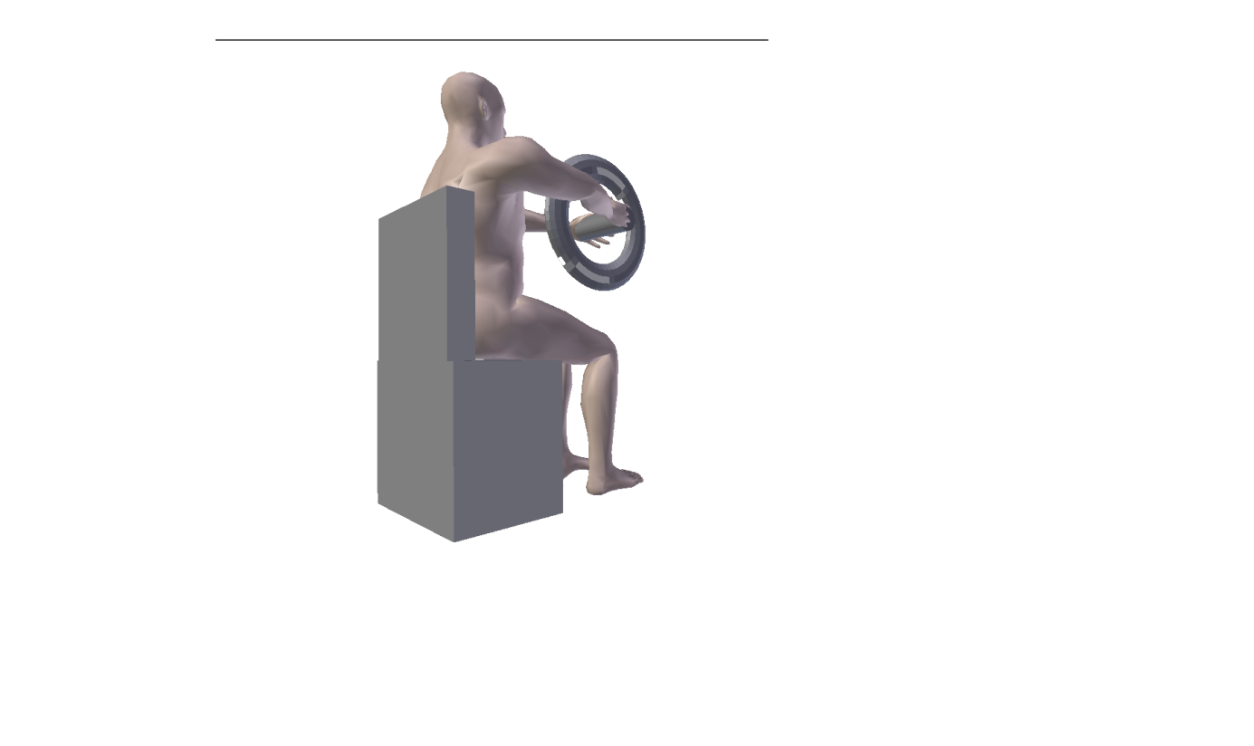

Axe de rotation du plateau tournant

Axe motorisé de rotation de la roue d’inertie + pilotage du moment d’inertie



*Schéma de principe*

**Principe de fonctionnement / d’utilisation :**

Le dispositif doit permettre d’illustrer la loi de conservation du moment cinétique. Au départ, les élèves / utilisateurs sont assis sur le plateau tournant, en tenant à bout de bras la roue d’inertie avec l’axe de rotation de la roue à l’horizontale. Aucun élément n’est en rotation. Puis les élèves / utilisateurs mettent en rotation la roue d’inertie. Quels que soient les réglages de la vitesse de rotation ou du moment d’inertie, le plateau tournant reste immobile. Par contre, lorsque les élèves / utilisateur modifient l’axe de rotation de la roue d’inertie pour l’amener à la verticale, le plateau tournant se met en rotation dans le sens opposé à celui de la roue d’inertie et à une vitesse de rotation proportionnelle au rapport d’inertie entre les deux systèmes (plateau + élève et roue d’inertie). Un minimum de frottements dans l’articulation du plateau tournant doit être obtenu afin de mettre en évidence les effets dus à la modification des réglages de la roue d’inertie.

**Compétences attendues**

Le candidat retenu devra présenter les compétences suivantes :

* Conception mécanique, CAO ;
* Dimensionnement de composants mécaniques ;
* Dimensionnement de structures ;
* Cotation fonctionnelles ;
* Intégration mécanique d’instrumentations.

**Informations pratiques :** Stage de 3 mois, 35h/semaine, gratification : 3,75€/h

**Contact**: [antoine.eon@univ-poitiers.fr](mailto:antoine.eon@univ-poitiers.fr)